Twittern mal anders

Message von Scheurich
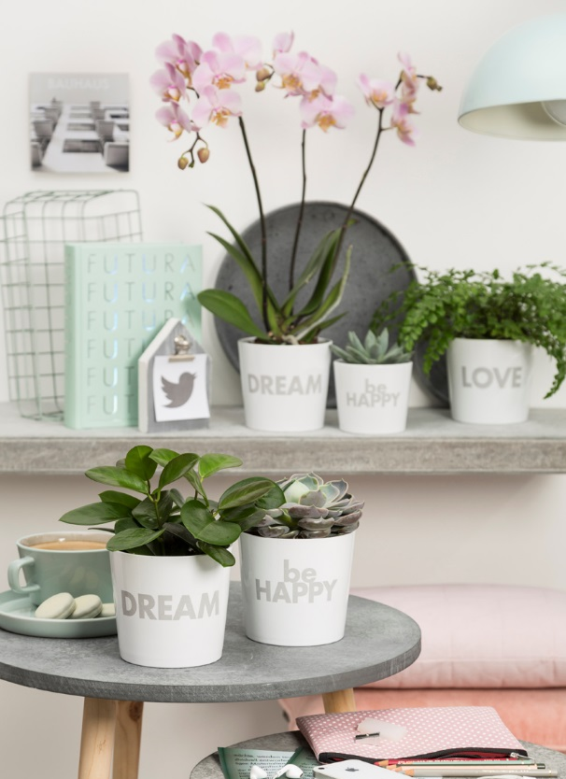
Sag´s mit Scheurich. Die kurzen Botschaften auf der neuen Übertopfserie sprechen für sich: Love, Dream und Be Happy. Message ist damit die schönste Alternative zur digitalen Nachricht, kommt immer gut an und ist optisch eine Hommage an klassisches Design mit Stil. Grau auf Weiß ziert die bekannte Schriftart Futura die schlichten Übertöpfe und setzt damit aktuell ein Zeichen im Wohnambiente von Pflanzenliebhabern.

Futura steht wie die Bauhaus-Ära für zeitlose Moderne – und das seit fast 90 Jahren. Die Serie Message fügt sich daher ebenso ins skandinavische Flair wie in den trendigen Retro-Chic ein – ohne seine Aussagekraft zu verlieren. Mal ist Message die kleine Inspiration für sich selbst, mal der Überbringer von „Alles wird gut“, „Pass auf Dich auf“ oder „Ich liebe Dich“. Message eignet sich perfekt als Geschenk für Geburtstage, das Wiedersehen oder für die kleine Wertschätzung zwischendurch.

Mit seinem analogen Charme ist Message einfach cool: Trendpflanzen wie Schmetterlingsorchideen (Phalaenopsis), Streifenfarn (Asplenum parvati) oder Wachsblume (Hoya camosa) passen stilsicher zu den drei neuen Übertöpfen. Und die Kurzmitteilungen treffen in Zeiten von Social Media immer den richtigen Ton: Liebe, Träume und Glücklichsein sorgen für gute Laune und helfen, sich im Arbeitsstress während einer kurzen Auszeit wieder zu fokussieren.

Die hochwertigen Keramiktöpfe sind Made in Germany und garantiert wasserdicht.

Lieferbare Größen: | Unverbindliche Preisempfehlungen:
Übertöpfe: 11, 12 und 13 cm | Ab € 3,49

